## **[邪神八味·第二章投影【4】](https://zhuanlan.zhihu.com/p/136858282" \t "https://www.zhihu.com/column/_blank)**

[](https://www.zhihu.com/people/hasmart)

**[hasmart](https://www.zhihu.com/people/hasmart" \t "https://www.zhihu.com/column/_blank)**

麈柄断了尘根无事花开自纷纷野马尘埃何须顾从此鲲鹏背上人

25 人赞同了该文章

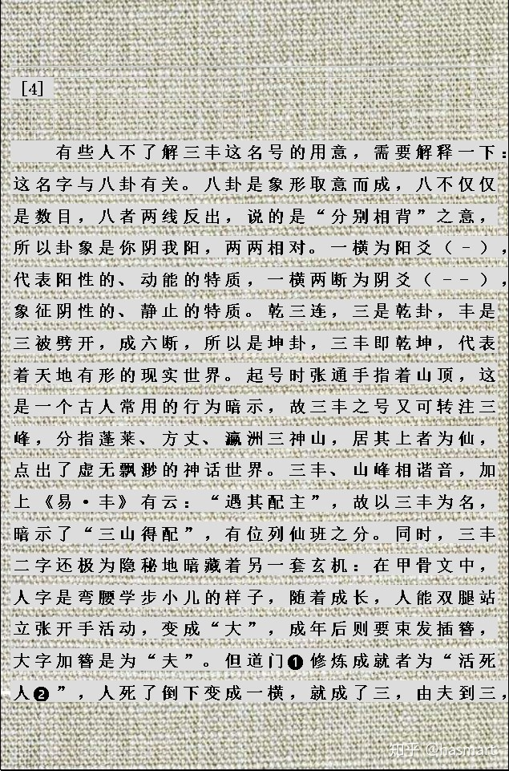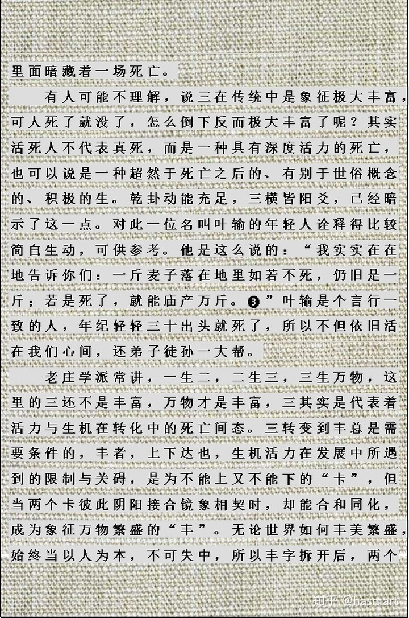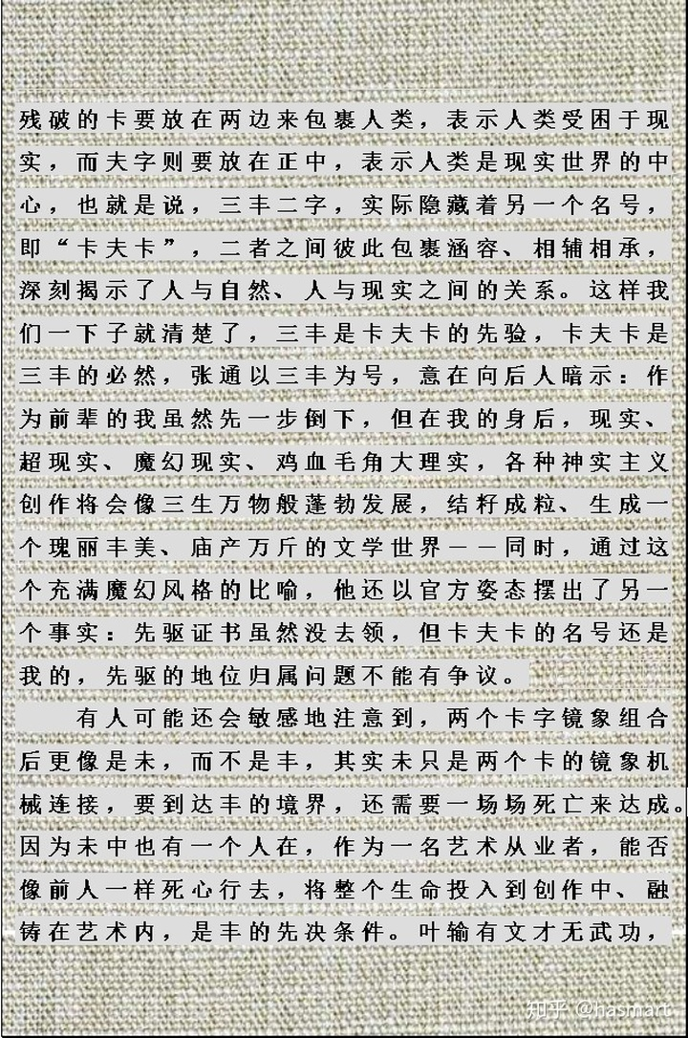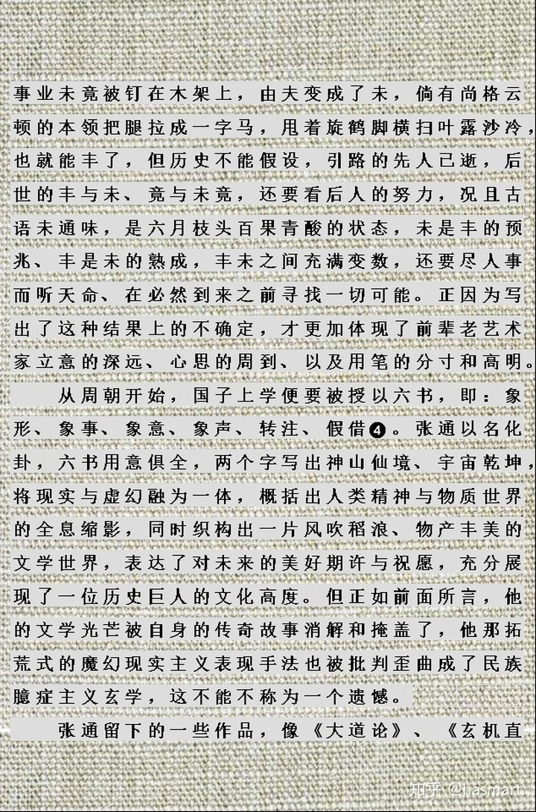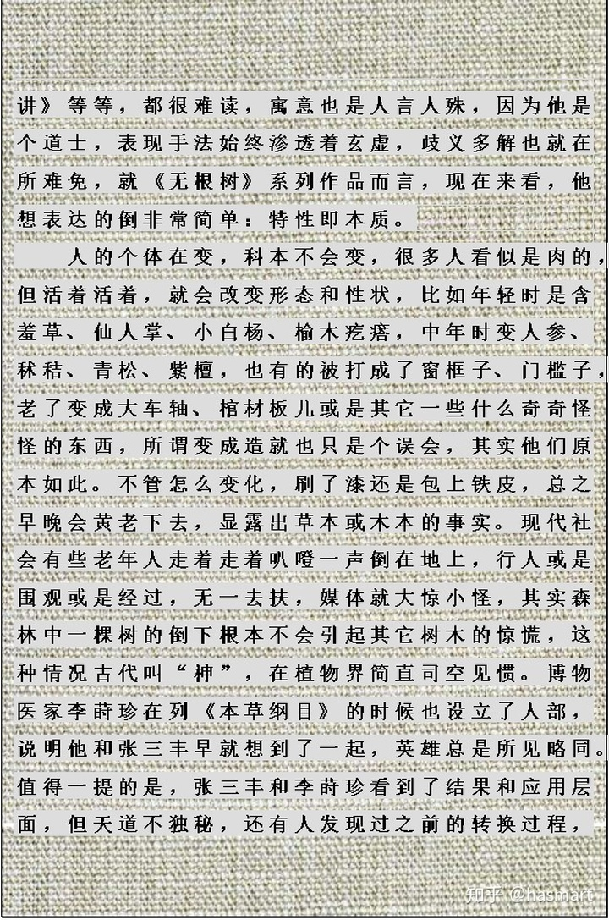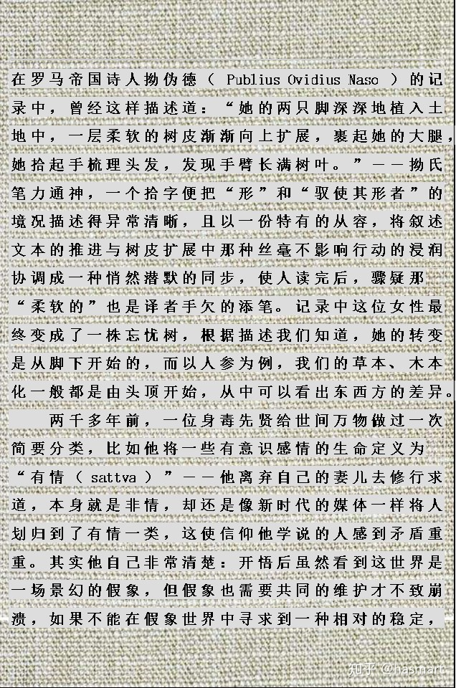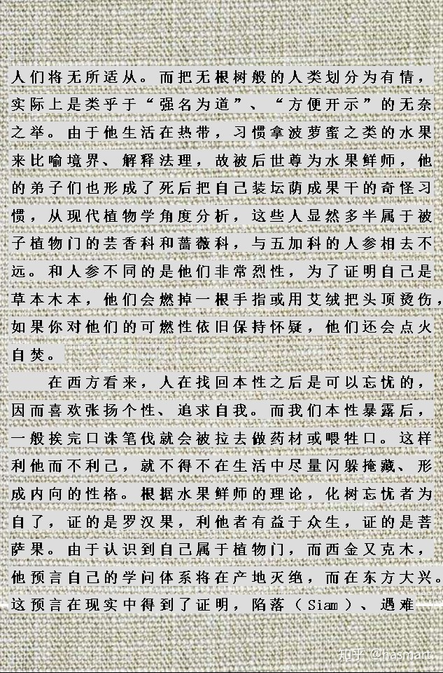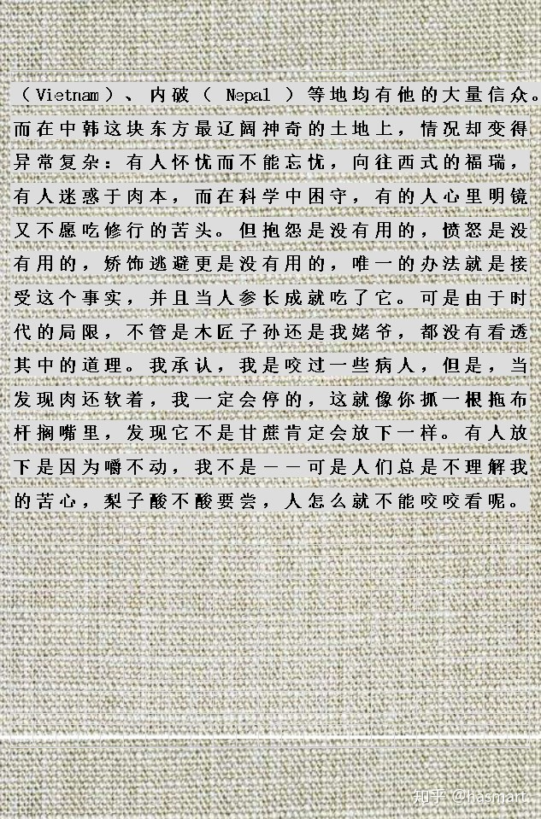

――

**注❶：道门俗称道家，但家的概念本出于史官（**西汉司马谈在《论六家要旨》中归总出来的**）。道门、佛门没有出家一说，道门修行借人事磨洗心镜，不离红尘，法地侣财皆为我用，它没有信仰，而是与苏格拉底类似，承认自己“不知道”，以丧我式的空杯心态来面对、接受、卮解一切。西方讲原罪，佛学讲业力，道门无挣扎。**

**注❷：人们总以为修道是要改变身体，最终得到一个超自然的结果，但没有这回事，修道是使自己更大程度地去符合自然，由它产生的奇迹{龟息，感应，童颜，巨力……}都是人本来就能有的。如果自然要生命有一个结束，那么我们就去美美地死，修行不是为了不死亡，而是为面对死亡无恐惧。道门被误解千年，是因为历史上有太多的粉丝扮偶像走穴，取代了良币。**

**活死人的说法，源自南郭子綦讲天籟，他说风吹山石窟窿，像吹笛，窟窿大小不同，出的声也不同，但吹的风是一个风。他的意思是：人像窟窿，以音为风所出，实为人自出。一个人挨骂生气，以为自己是挨了骂才生气，不对，是你自己要生气，或者说你有那个生气的应激结构在，而这个结构是后天形成的。你没有那个窟窿，人家吹不响你。活死人，就是要死后天观念之我，我死则吾生，吾生又似死，是名活死。在心理上把自己练成活死人，是为修性，性者由心所生，人渐长而性情定，仿佛浆水入格，有了形状，是为性格，修性就是打散成形的块垒，恢复原始水态。**

**注❸：《四福音书》原文后另有四句：“爱惜自己生命的，就失丧生命；在这世上恨恶自己生命的，就要保守生命直到永生。”前文曾借胎婴论生，此节借成年人（夫）论死，提出两个旧问题：文学生命、实体生命，理论生命，都是生命，什么是生命的本质？人有人性，物有物性，何为性别？（**此为文章起脉处，人脉行血，文脉行气，脉者，“比于图设沟渠”，题旨为文气所发，其出曰井**）**

**注❹：文中所述为班固记录的周朝保氏分法，后世通用许慎的分法，即“象形、指事、会意、形声、转注、假借”。古法是四象加两项，有四方上下、有形到抽象涵括一切的蕴意在，许法模糊掉了这个。（**四项为器，两项为器用，因器乃有象，故以象称**）**

――

[编辑于 2020-07-25](https://zhuanlan.zhihu.com/p/136858282" \t "https://www.zhihu.com/column/_blank)